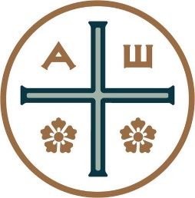

EXTENSIÓN CONTEMPLATIVA INTERNACIONAL
UNIDOS EN ORACIÓN CENTRANTE
Javier Melloni, SJ: De aquí a Aquí

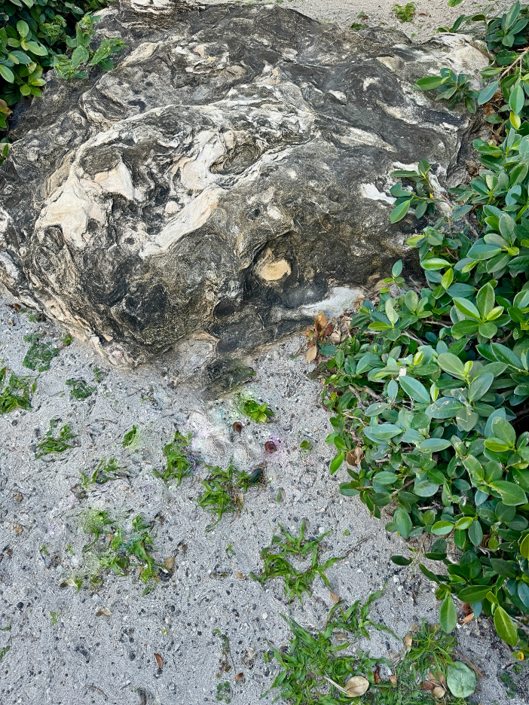
No se preocupen diciendo: “¿Qué comeremos”? o ¿”Qué beberemos?” o ¿Con qué nos vestiremos” Los paganos andan tras todas estas cosas, pero su Padre sabe que ustedes las necesitan. Más bien, busquen primeramente el reino de Dios y su justicia, entonces todas estas cosas les serán añadidas. Por lo tanto, no se preocupen por el día de mañana, porque el día de mañana traerá sus propias inquietudes. ¡Cada día tiene bastante con sus propios problemas! (Mateo 6: 31-34)
“Não vos aflijais, nem digais: Que comeremos? Que beberemos? Com que nos vestiremos?São os pagãos que se preocupam com tudo isso. Ora, vosso Pai celeste sabe que necessitais de tudo isso.Buscai em primeiro lugar o Reino de Deus e a sua justiça e todas estas coisas vos serão dadas em acréscimo.Não vos preocupeis, pois, com o dia de amanhã: o dia de amanhã terá as suas preocupações próprias. A cada dia basta o seu cuidado.” (Mateus 6,31-34)

Introducción: Cada Instante es un Umbral
Todo lo que necesitamos está aquí y todo lo que está aquí lo necesitamos. Pero pocas veces accedemos a la completud de este Aquí porque estamos distraídos o bloqueados en otro aquí. Tal es la paradoja de la condición humana: tener consciencia sin ser apenas conscientes, estar aquí y ahora en cada momento y, sin embargo, no llegar a estar plenamente presentes en ningún momento, con el agravante de que nuestra percepción parcial nos hace pensar que es total, haciéndonos creer que eso es todo lo que podemos vivir…
…Pero la mayor parte del tiempo estamos des-terrados, fuera de la tierra que nos sostiene. No lo apercibimos. No somos capaces de acoger lo que en ese mismo momento se nos está dando porque andamos ansiosos y dispersos, incapaces de recibir el ahora en el que estamos transcurriendo y recibiendo el ser.
Para ello se requiere un acrecentamiento de consciencia. No es cuestión de creer, sino de ver.

Introdução: Cada instante é um Umbral.
Tudo que precisamos está aqui e tudo que está aqui, precisamos. Mas raramente acedemos à totalidade deste Aqui, porque estamos distraídos ou bloqueados em outro aqui. Tal é o paradoxo da condição humana: ter consciência, sem estar apenas consciente, estar aqui e agora em cada momento e, ainda assim, não estar totalmente presente em nenhum momento, com o agravante de que nossa percepção parcial nos faz pensar que é total, fazendo-nos acreditar que isso é tudo o que podemos viver...
…Mas na maior parte do tempo estamos como que exilados, fora da terra que nos sustenta, mas não o percebemos. Não somos capazes de acolher o que nos está sendo dado naquele exato momento, porque estamos ansiosos e dispersos, incapazes de receber o agora em que estamos transcorrendo e recebendo o ser.
Para isso é requerido um aumento na dimensão da consciência. Não é uma questão de crer, mas de ver.

La consciencia es mucho más que el pensamiento. Participan la percepción, el corazón y la mente, y los tres están sostenidos por la determinación de permanecer abiertos, en estado de receptividad y de entrega, esos dos tiempos que ritman nuestra vida, como la respiración y el latir del corazón.
Sostenerse en estado de acogida y ofrenda convierte el Exilio en Reino. “El Reino de Dios está en vosotros,” dijo el Rabino de Nazaret en diversas ocasiones. El Exilio y el Reino no son lugares. Son estados. Y ambos están en cada lugar y en el mismo lugar. Hallarse en el Exilio o en el Reino depende de cómo vivamos cada situación. Este cambio de estado es un umbral que puede cruzarse en cada momento… Significa que existen infinitas posibilidades de entrar en lo real, tantas posibilidades como situaciones se presentan. Cada momento, cada circunstancia es una oportunidad.
Cada instante nos llega incondicionado, fresco, inmaculado. Brota de un Fondo que desconocemos, y en cada momento tenemos la oportunidad de recibirlo. Cada ahora contiene el potencial de ser acogido de un modo pleno, pero también puede encontrarnos distraídos. Cada situación que adviene es el umbral que estamos invitados a cruzar. Nadie lo puede hacer en nombre nuestro. Nadie puede sustituir nuestra vida, ningún instante de nuestra existencia puede ser delegado a otra persona ni a otro momento. Pero sí que podemos ayudarnos mutuamente a ser nosotros mismos y a completar el Todo que formamos entre todos. Cada ahora contiene la densidad de toda nuestra existencia. Se trata de que estemos abiertos y despiertos.

A consciência é muito mais do que o pensamento. Participam a percepção, o coração e a mente, e todos os três são sustentados pela determinação de permanecer abertos, em estado de receptividade, e entrega; esses dois tempos dão ritmo às nossas vidas, como a respiração e as batidas do coração.
Manter-se num estado de acolhimento e entrega transforma o Exílio em Reino. “O Reino de Deus está em vós”, disse em diversas ocasiões o Rabino de Nazaré. O Exílio e o Reino não são lugares. Eles são estados. E ambos estão em cada lugar e no mesmo lugar. Estar no Exílio ou no Reino depende de como vivemos cada situação. Esta mudança de estado é um umbral que pode ser cruzado a qualquer momento... Significa que existem infinitas possibilidades de entrar no real, tantas possibilidades quantas são as situações que se apresentam. Cada momento, cada circunstância é uma oportunidade.
Cada momento chega até nós de modo incondicional, fresco, imaculado. Brota de um Fundo que desconhecemos e a cada momento temos a oportunidade de recebê-lo. Cada agora contém o potencial para ser acolhido, mas também pode nos encontrar distraídos. Cada situação que surge é o umbral que estamos sendo convidados a cruzar. Ninguém pode fazer isso em nosso nome. Ninguém pode substituir a nossa vida, nenhum momento da nossa existência pode ser delegado a outra pessoa ou a outro momento. Mas podemos ajudar-nos mutuamente a ser nós mesmos e a completar o Todo que formamos juntos. Cada agora contém a densidade de toda a nossa existência. Trata-se de estarmos abertos e despertos.

Todo está aquí, pero somos incapaces de verlo. La avidez nace de la sensación de carencia, ya sea física, psíquica o espiritual. El gran trabajo, la gran obra, consiste en sostenerse en esa sensación de vacío sin querer saciarla con un objeto externo, porque entonces sólo se colma, pero no se transforma… Todo es signo de otra cosa más alta, más amplia, más profunda. Hemos de cuidar las condiciones que nos permitan esta receptividad. De otro modo, sensaciones y motivaciones nos arrastran en un sucederse continuo y aquí jamás se convierte en Aquí, ya que nuestras vivencias difusas o compulsivas nos condenan a convertirnos en objeto de nosotros mismos en lugar de sujetos. Llegar a ser sujetos es la clave de nuestra libertad, sea cual sea la situación en la que nos encontremos. Así lo comprendió Francisco Javier Nguyen van Thuan, obispo vietnamita que estuvo ocho años en prisión:
“En la oscuridad de la noche, en medio de este océano de ansiedad, de pesadilla, poco a poco me despierto. Debo afrontar la realidad. Estoy en la cárcel. Si espero el momento oportuno para hacer algo verdaderamente grande, ¿cuántas veces se me presentarán ocasiones semejantes? No. Debo aprovechar las ocasiones que se presentan cada día para realizar acciones ordinarias de manera extraordinaria. No esperaré. Vivo el momento presente colmándolo de amor. La línea recta está formada por millones de puntos unidos entre sí. También mi vida está integrada por millones de segundos y minutos unidos entre sí.”
Esta determinación de vivir en el presente es lo que le salvó de la depresión, de la locura y del suicidio. Durante ocho años, cada instante se convirtió en un umbral para transformar el tiempo de prisión en un retiro, su celda de prisionero en celda de ermitaño. Nadie puede hacer esto por otro. Sólo puede brotar de nosotros mismos. Pero si logramos hacerlo, nuestra vida y nuestro entorno se transfiguran.
Tudo está aqui, mas não conseguimos ver. A ganância nasce do sentimento de carência, seja física, psíquica ou espiritual. O grande trabalho, a grande obra, consiste em sustentar-nos nessa sensação de vazio sem querer saciá-la com um objeto externo, porque então só se preenche, mas não se transforma... Tudo é sinal de algo superior, mais amplo, mais profundo. Devemos cuidar das condições que nos permitem essa receptividade. Caso contrário, as sensações e motivações nos arrastam numa sucessão contínua e o aqui nunca se torna em Aqui, pois nossas vivencias difusas ou compulsivas nos condenam a nos tornar em objeto de nós mesmos, em vez de sujeitos. Tornar-se sujeito é a chave da nossa liberdade, seja qual for a situação em que nos encontremos. Assim o compreendeu Francisco Javier Nguyen van Thuan, bispo vietnamita que passou oito anos na prisão:
“Na escuridão da noite, em meio a esse oceano de ansiedade, de pesadelo, pouco a pouco vou me despertando. Devo encarar a realidade. Estou na prisão. Se eu esperar o momento certo para fazer algo realmente grandioso, quantas vezes essas oportunidades se apresentarão para mim? Não. Devo aproveitar as oportunidades que surgem a cada dia para realizar ações ordinárias de uma forma extraordinária. Eu não vou esperar. Vivo o momento presente, preenchendo-o de amor. A linha reta é composta por milhões de pontos unidos entre si. Minha vida também é feita de milhões de segundos e minutos unidos entre si.”
Essa determinação de viver o presente foi o que o salvou da depressão, da loucura e do suicídio. Durante oito anos, cada momento tornou-se um umbral para transformar o tempo de prisão num retiro, a sua cela de prisioneiro numa cela de eremita. Ninguém pode fazer isso por outro. Só pode brotar de nós mesmos. Mas se conseguirmos fazê-lo, as nossas vidas e o nosso ambiente serão transfigurados.

